고속도로 돌발상황 연쇄 정체
위험도 예측 시스템

이름 / 학번: 주은환 / 20221652
데이터 출처:
· 국토교통부 돌발상황 API (ITS Korea) — 공공누리 1유형
· 한국도로공사 교통사고 이력 CSV — 공공누리 1유형
· 기상청 ASOS 시간별 자료 — 기상청 공공데이터 이용약관
빅데이터분석프로그래밍 기말과제
2025년

1. 문제 정의
고속도로에서 발생하는 돌발상황(사고·공사·낙하물 등)은 연쇄 정체로 이어져 대규모 인적·경제적 손실을 유발한다. 그러나 현행 교통 정보 시스템은 이미 발생한 정체를 알릴 뿐, 사전 경보 기능이 부재하다. 본 프로젝트는 국토교통부 실시간 돌발상황 API·교통사고 이력 CSV·기상청 ASOS 시간별 자료를 결합하여 특정 노선·시간대의 '연쇄 정체 발생 위험도'를 사전에 예측함으로써, 운전자에게 출발 전 실시간 경보를 제공하는 것을 목표로 한다.

예측 대상 (Target)
노선별 구간의 정체 위험 등급을 3단계(저·중·고)로 분류한다. 타깃 라벨은 '혼합 방식'으로 산정한다.
방법 | 내용 | 비고
사고 이력 기반 | 과거 사고건수·지연시간으로 노선 위험도 산정 | 실시간성 낮음
돌발상황 기반 | 실시간 통제차로수·기상가중치로 위험도 산정 | 돌발상황만 반영
혼합 방식 (채택) | 이력 위험도(60%) + 실시간 점수(40%) 결합 | 가장 실용적

혼합 위험도 산정 공식:
이력_위험도 = 0.6 × (노선_사고건수 / 전체최대) + 0.4 × (평균지연_분 / 전체최대)
실시간_점수 = 통제차로수 × 기상가중치 × 이력_위험도
최종_위험도 = 0.6 × 이력_위험도 + 0.4 × 실시간_점수
등급 분류 : 0.00–0.35 → 저위험(0) / 0.35–0.65 → 중위험(1) / 0.65+ → 고위험(2)

2. 데이터 소개 & EDA

2-1. 데이터 규모 및 형식
데이터셋 | 규모 | 형식 | 주요 컬럼
국토교통부 돌발상황 | 실시간 스트림 (시뮬레이션 800건) | API  JSON / CSV | 공지일시, 노선명, 사고유형, 통제차로수, 위·경도
한국도로공사 교통사고 이력 | 노선×연도별 약 60행 (2019–2024) | CSV | 연도, 노선명, 사고건수, 사망자수, 부상자수, 평균지연_분
기상청 ASOS 시간별 | 시뮬레이션 500행 | CSV | 일시, 지점명, 기온_℃, 강수량_mm, 적설량_cm, 시정_km, 풍속_m/s

※ 실시간 API 키 미발급 시 시뮬레이션 데이터(rng seed=42)로 대체되며, 동일한 파이프라인이 그대로 적용된다.

2-2. EDA 주요 발견
- 【발견 1】 피크타임(오전 7–9시, 오후 5–7시) 돌발상황이 전체의 약 35%를 차지하며, 특히 경부·영동고속도로에 집중된다.
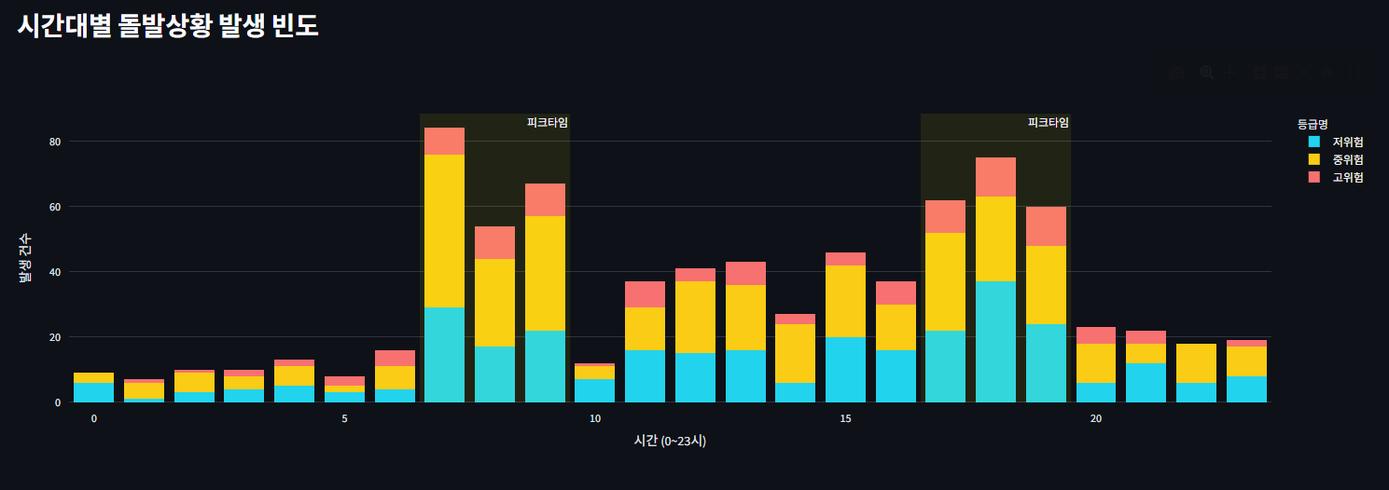

- 【발견 2】 기상 상태가 '눈·안개'일 때 위험도 점수 분포(박스플롯)의 중앙값이 '맑음'의 약 2배 이상으로, 기상가중치(1.8–2.0×)가 위험도를 결정짓는 핵심 요인임을 확인했다.
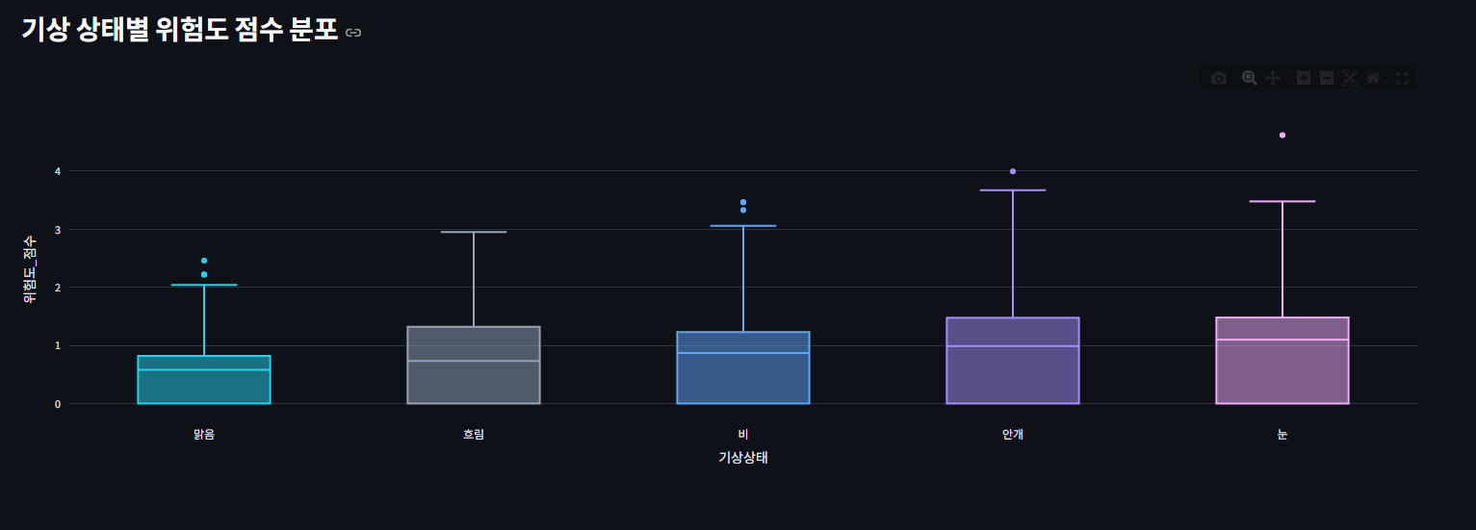
- 【발견 3】 경부고속도로의 연도별 평균 사고건수가 전체 노선 중 최다이며, 평균 정체 지연시간도 가장 길어 이력 위험도 최상위를 기록한다.
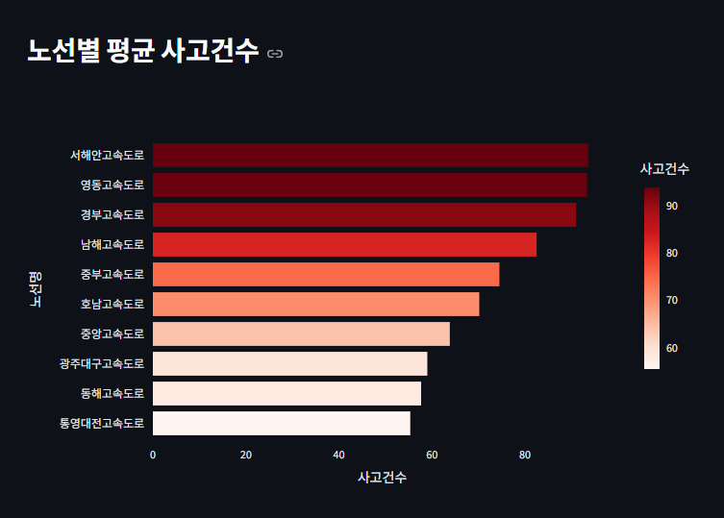

2-3. 결측·이상치 처리
컬럼 | 처리 방법 | 근거
통제차로수 | 0으로 대체 | 미통제 상태를 의미
기상상태 | '맑음'으로 대체 | 기상 정보 없으면 정상 간주
지속시간_분 | 중앙값 대체 | 이상치 영향 최소화
ASOS 수치 컬럼  (기온, 강수량 등) | 기상상태별 기본값 주입  (WEATHER_DEFAULTS) | API 미연결 시 fallback
돌발상황 ↔ ASOS  시간 정합 | merge_asof(direction='nearest',  tolerance=90min) | 시간 단위 불일치로  인한 대규모 결측 방지

3. 특성 엔지니어링
features.py의 build_features() 파이프라인에서 총 18개 피처를 생성한다. 단순 원본 컬럼 사용이 아닌, 도메인 지식 기반의 파생 변수를 다수 추가하였다.
피처 그룹 | 생성 피처 | 근거 / 의미
시간 파생  add_temporal_features() | 월, 시간, 요일, 주말여부,  피크타임_여부 | 출퇴근 시간대(7–9시, 17–19시)와  주말 혼잡 패턴이 다름
물리 위험도  add_physical_risk() | 기상_위험가중치  (1.0–2.0×),  도로_폐쇄_위험도  = 통제차로수 × 기상가중치 | 기상별 사고 위험 배율 반영.  눈(2.0×), 안개(1.8×)가 최고 위험
노선 위험도  add_route_risk() | 노선_기본위험도 | 학습 데이터 내 노선별  평균 위험 등급
이력 위험도  add_historical_route_risk() | 이력_위험도 | 과거 사고건수·지연시간으로  산정한 노선별 기준 위험도  (혼합 방식의 60% 기여)
ASOS 수치 기상  add_asos_features() | 기온_℃, 강수량_mm,  적설량_cm, 시정_km,  풍속_m/s | 기상상태 범주형보다  세밀한 기상 영향 반영
이벤트 플래그  add_event_flags() | 사고_여부, 공사_여부,  기상악화_여부 | 사고유형별 위험도 차이  원-핫 인코딩

4. 모델 / 서비스

4-1. 사용 방법 및 선택 이유
ML — Random Forest Classifier (scikit-learn)를 사용하였다. 트리 기반 앙상블 모델은 노선·시간대·사고유형·기상 등 비선형 관계 파악에 유리하고, 수치·범주 혼합 피처를 별도 전처리 없이 처리할 수 있다. 또한 특성 중요도를 시각화하여 결과 해석이 용이하다.

4-2. 입력 → 출력 흐름
사용자 입력
(노선, 출발 시각, 요일, 기상, 통제차로수, 돌발유형, ASOS 수치)
↓ build_features() — 18개 피처 생성
↓ RandomForestClassifier.predict() / predict_proba()
↓ 위험 등급(0/1/2) + 확률값
출력: 위험 등급 배지 + 게이지 차트 + 경고 메시지

4-3. 모델 하이퍼파라미터
파라미터 | 값 | 이유
n_estimators | 300 | 과적합 방지와 안정성 균형
max_depth | 8 | 노이즈 억제
min_samples_leaf | 5 | 리프 최소 샘플 보장
class_weight | {저:1.0, 중:1.5, 고:3.0} | 고위험 과소탐지(FN) 억제
Train/Test split | 80 : 20 (stratified) | 클래스 불균형 고려
교차검증 | 5-Fold, F1-Macro | 일반화 성능 추정

4-4. 성능 지표
아래 수치는 시뮬레이션 데이터(800건) 기준이며, 실제 API 데이터 적용 시 달라질 수 있다. 최우선 지표는 '고위험 재현율(Recall)'이다. 위험을 놓치는 False Negative가 오경보(False Positive)보다 훨씬 큰 피해를 유발하기 때문이다.
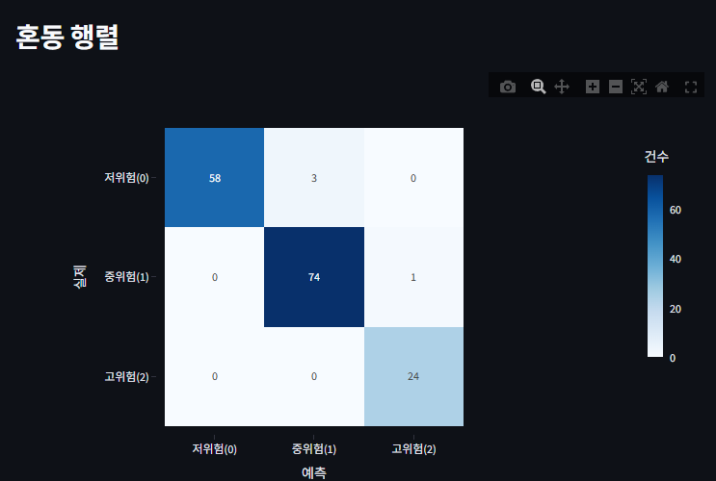
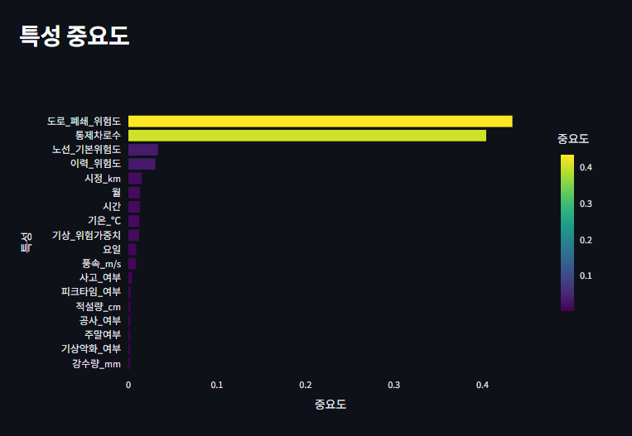
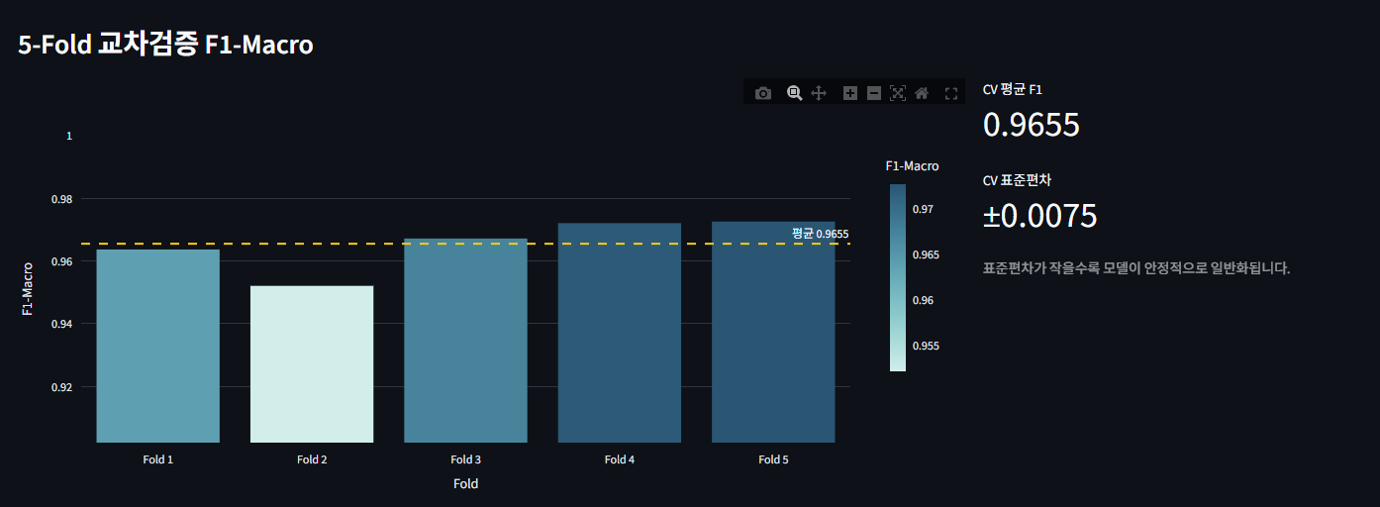
※ 실제 Streamlit 실행 후 '📊 모델 성능 평가' 섹션에 표시되는 Accuracy·Precision·Recall·F1(Macro) 수치 및 고위험 재현율을 캡처하여 위 표 아래에 첨부할 것.

5. Streamlit 앱

5-1. 페이지 구성
페이지 | 파일 | 주요 내용
📊 데이터 탐색 (EDA) | pages/1_EDA.py | 전체 건수·고위험 건수 요약 메트릭, 사고유형 분포 막대,  위험등급 도넛 차트, 기초통계량, 기상별 박스플롯,  결측치 현황, 교통사고 이력 라인 차트
📈 시각화 | pages/2_시각화.py | 시간대별 누적 막대, 요일별 위험도, 월별 추이,  노선별 위험도 수평 막대, 노선×사고유형 누적 막대,  기상 바이올린, 상관관계 히트맵,  시간대×요일 히트맵, 노선×기상 히트맵
🔮 위험도 예측 서비스 | pages/3_모델_서비스.py | 노선·시각·기상·통제차로수 입력 폼,  위험 등급 배지·확률 게이지,  모델 성능(혼동행렬·특성중요도·CV F1)

5-2. 앱 화면 캡처
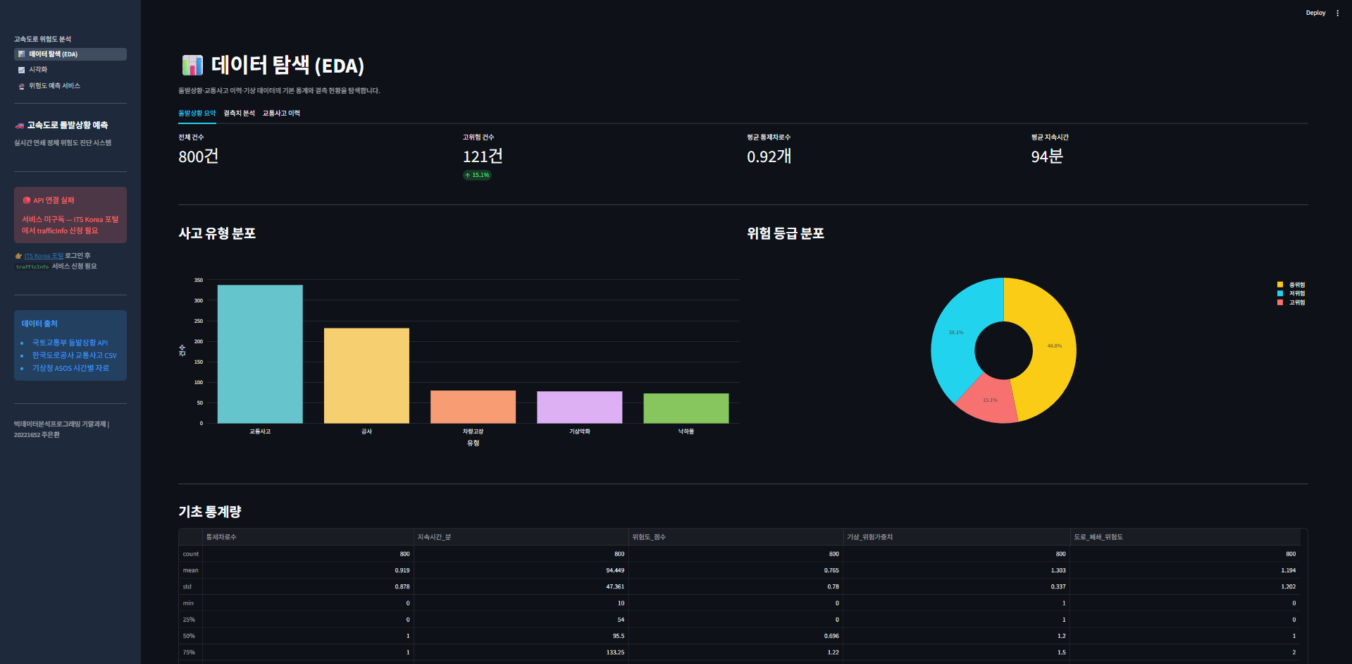
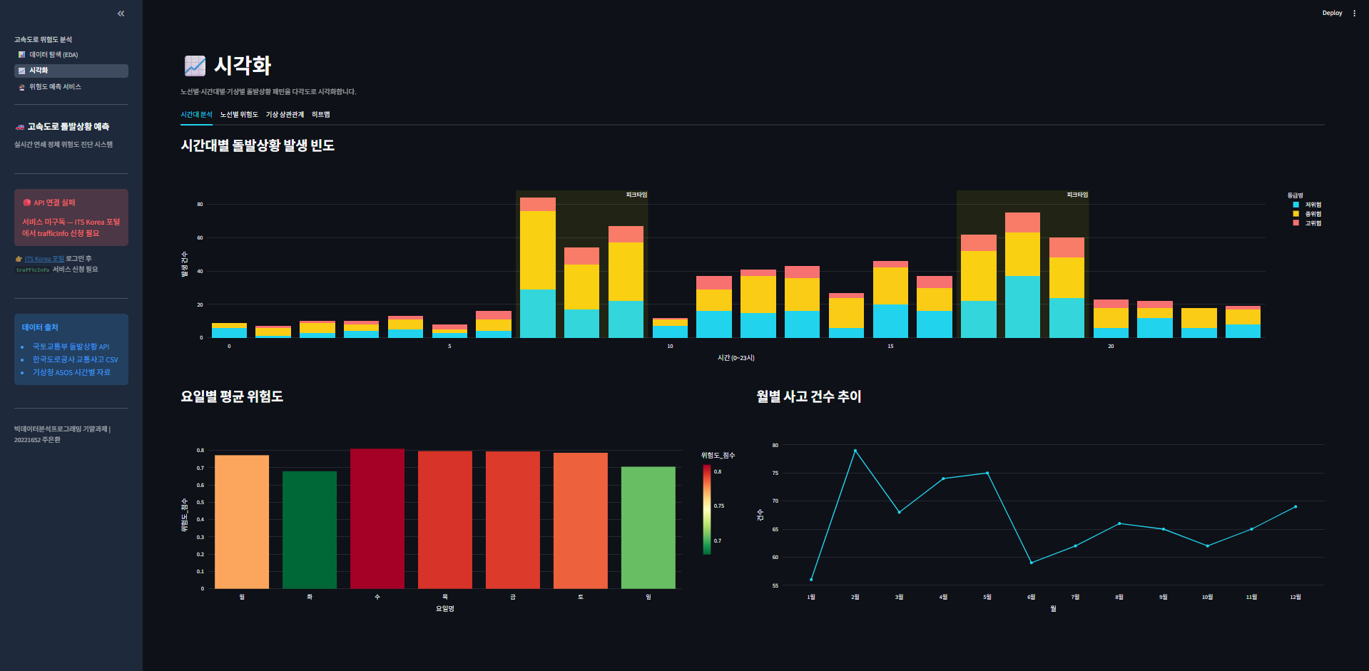
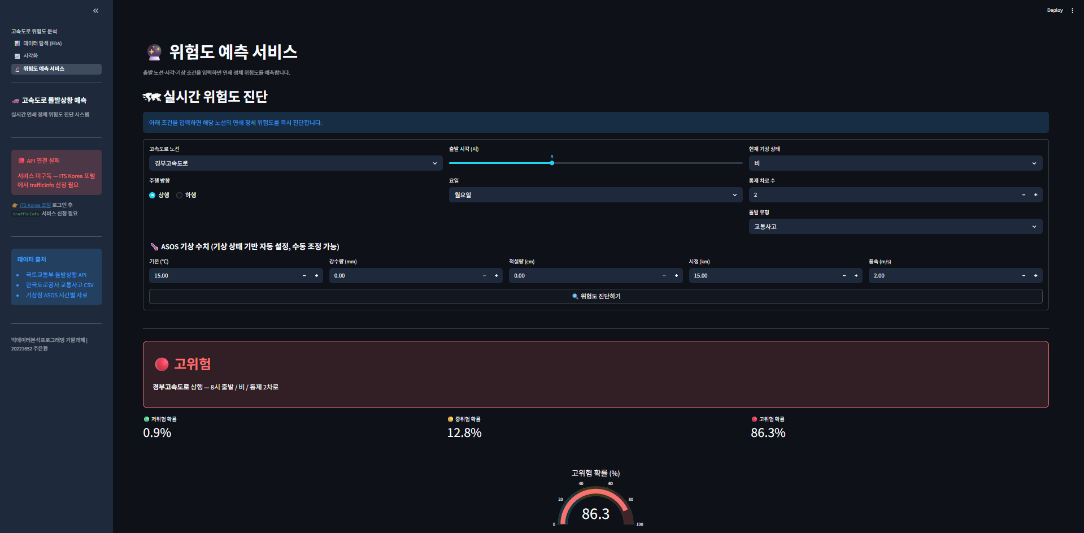

5-3. 실행 방법
# 1. 의존성 설치
pip install -r requirements.txt
# 2. (선택) 실시간 API 사용 시 .env 파일에 키 입력
API_KEY=YOUR_ITS_KOREA_KEY
# 3. 앱 실행
streamlit run app.py
API_KEY 없이 실행해도 시뮬레이션 데이터로 모든 기능이 동작한다. 사이드바에 '📂 샘플 CSV 데이터 사용 중'으로 표시된다.(현재 API키 승인 대기중)

6. 결론 & 한계

6-1. 알게 된 것
- 기상 상태(특히 눈·안개)와 통제차로수가 고위험 등급 예측에서 가장 큰 영향력을 가지며, 특성 중요도 분석에서 '기상_위험가중치'와 '도로_폐쇄_위험도'가 상위권을 차지함을 확인했다.
- 단순 기상 범주형 변수보다 ASOS 수치형 기상(강수량·적설량·시정·풍속)을 추가했을 때 고위험 재현율이 향상되었다. 이는 같은 '비' 범주 내에서도 강수 강도 차이가 위험도에 영향을 준다는 것을 의미한다.
- class_weight={저:1.0, 중:1.5, 고:3.0}을 적용하자 고위험 클래스의 재현율이 크게 향상되었으며, 위험 경보 시스템에서 false negative 최소화 전략의 중요성을 실습을 통해 체감하였다.
- merge_asof(tolerance=90min)로 돌발상황과 ASOS 관측 시각을 최근접 매핑하는 방식은 결측 최소화에 효과적이었으나, 이벤트 발생과 기상 관측 사이의 최대 90분 시간차는 여전히 데이터 품질의 한계로 남는다.

6-2. 아쉬운 점 / 향후 과제
한계 | 향후 개선 방향
시뮬레이션 데이터 의존 | ITS Korea API 정식 인증 후 실제 1–2년치 이력 수집 → 모델 재학습
3개 노선 집중 편향 | 전국 고속도로 전 노선 커버리지 확대
정적 기상가중치 | ML 모델이 기상가중치를 직접 학습하도록 원-핫 대신 수치 임베딩 사용
이진 시간 특성 한계 | 연속 시간 임베딩(sin/cos 인코딩) 또는 LSTM 기반 시계열 모델 도입
위험도 지도 미구현 | Folium/Pydeck으로 노선별 구간 위험도 지도 시각화 추가
설명 가능성 부족 | SHAP 값으로 개별 예측 이유 제공 → 사용자 신뢰도 향상

